

CONVENIO FONDO PARA LA EDUCACIÓN MEDIA MINISTERIO DE EDUCACIÓN NACIONAL

2020 - 2021





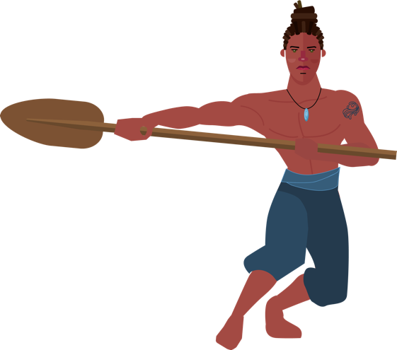

CIENCIAS NATURALES Grado Décimo

“Apuesta por una educación media con calidad y pertinencia para los jóvenes colombianos”

*Fortalecimiento de competencias básicas, ciudadanas y socioemocionales*

Hacia la soberanía alimentaria: una estrategia que contribuye a la mitigación y adaptación frente al Cambio Climático.

**Autor: Over Rozo Dueñas**

**Licenciado en Biología- Magister en Docencia de la Química**

**Doctor en Educación**

Revisado por: Liliana Trujillo Ayerbe

Profesional Especializada

Subdirección de Referentes y Evaluación de la Calidad Educativa

Dirección de Calidad de Educación Preescolar, Básica y Media

Ministerio de Educación Nacional

Bogotá D.C.

Febrero 2021

En alianza con:



Ministerio de Educación Nacional

**María Victoria Agudelo González**

Ministra de Educación Nacional

**Constanza Liliana Alarcón Parraga**

Viceministra de Educación Preescolar, Básica y Media

**Danit María Torres Fuentes**

Directora de Fortalecimiento a la Gestión Territorial

**Olga Lucia Sánchez**

Asesora Viceministerio de Preescolar Básica y Media

**Norma Constanza Camargo**

Profesional Especializado.

**Revisado por equipo de profesionales de la subdirección de referentes del ministerio de educación nacional:**

Ciencias naturales:

**Liliana Trujillo Ayerbe**

Profesional Especializada

Subdirección de Referentes y Evaluación de la Calidad Educativa

Dirección de Calidad de Educación Preescolar, Básica y Media

Ministerio de Educación Nacional

Lenguaje

**Yurlenis Andrea Vera Diettes**

Subdirección de Referentes y Evaluación de la Calidad Educativa

Dirección de Calidad de Educación Preescolar, Básica y Media

Ministerio de Educación Nacional

Matemáticas

**Isaac Lima Díaz**

Subdirección de Referentes y Evaluación de la Calidad Educativa

Dirección de Calidad de Educación Preescolar, Básica y Media

Ministerio de Educación Nacional

Ciudadanas

**Juan Camilo Caro Daza**

Profesional Especializado

Subdirección de Fomento de Competencias

Dirección de Calidad de Educación Preescolar, Básica y Media

Ministerio de Educación Nacional

Socioemocionales

**Juan Camilo Caro Daza**

Profesional Especializado

Subdirección de Fomento de Competencias

Dirección de Calidad de Educación Preescolar, Básica y Media

Ministerio de Educación Nacional

Alianza Universidad de La Salle - Universidad Pedagógica y Tecnología de Colombia – Universidad Antonio Nariño

Dirección

**Hno. Niky Alexander Murcia Suárez**

Rector Universidad de La Salle

Autores

Matemáticas

**Yazmín Adriana Gómez Clavijo**

PhD. En Educación con especialidad en Mediaciones Pedagógicas

Ciencias Naturales

**Over Rozo Dueñas**

Licenciado en Biología, Magister en

Docencia de la Química

Doctor en Educación

Competencias Ciudadanas

**William Farfán Moreno**

Filósofo, Magister en Filosofía

Doctor en Ciencia Política

Lenguaje

**Gabriel Enrique Rodríguez Mendoza**

Licenciado en ciencias de la Educación

Maestría en Ciencias de la Información y Administración del Conocimiento.

Competencias Socioemocionales

**Mónica Montaño**

Psicóloga

Magister en docencia.

**Milton Molano Camargo**

Licenciado, Magister en educación

Doctor en educación y sociedad

Director de planeación estratégica –

Universidad de La Salle

Comité gerencial

**Diana Jannette Peralta**

Líder de Convenio

**Milton Molano Camargo**

Líder pedagógico

Director de planeación estratégica

– Universidad de La Salle

**Cecilia del Pilar Calvo Robayo**

Coordinadora logística y administrativa

Directora Extensión y educación continuada

Presentación

En el marco del Convenio interadministrativo 267 de 2006 suscrito entre el Ministerio de Educación Nacional y el ICETEX, se realizó la convocatoria para proyectos del Fondo de Fomento a la Educación Media -2021, con el fin de ofrecer acompañamiento a las instituciones educativas oficiales para el mejoramiento de la calidad en la educación media, como parte de la estrategia “Apuesta por una educación media con calidad y pertinencia para los jóvenes colombianos”, derivando en la suscripción de la alianza de las Universidades de La Salle, Pedagógica y Tecnológica de Colombia y Antonio Nariño, en convenio con las Secretarías de Educación de Nariño, Valle del Cauca, Cundinamarca, Boyacá, Meta, Casanare, Norte de Santander y Santander. Como resultado se produce este material que busca aportar herramientas de fácil aplicación para los profesores de educación media que todos los días trabajan en los establecimientos educativos por una educación de excelencia a través del fortalecimiento de las competencias básicas, ciudadanas y socio emocionales, en un país en el que la educación se ha convertido en un medio de transformación y ascenso social y para romper el círculo vicioso de la inequidad y la falta de oportunidades.

Este material, que abarca propuestas para las áreas de matemáticas, ciencias naturales, lenguaje, además de las competencias ciudadanas y competencias socio emocionales, cumple con cinco criterios de un recurso didáctico de calidad:

* **COHERENTE.** Con el enfoque pedagógico, en este caso, de desarrollo de competencias como conocimientos situados y actuados que permiten el desarrollo de problemas en contexto. Razón por la cual están estructurados en tres momentos: una fase preactiva, o de exploración de saberes previos, que permite conectar con la experiencia del estudiante, una fase interactiva que plantea una red de teorías, categorías o conceptos que se relacionan con los saberes previos y una fase postactiva que le permite al estudiante demostrar que ha comprendido (Stone, 2003).
* **CLARO.** Utiliza un lenguaje, sencillo, accesible, agradable, fácil de leer, que permite comprender las orientaciones y muestra la ruta que se debe seguir para el logro de los aprendizajes propuestos.
* **CONTEMPORÁNEO.** Cada uno de los módulos identifica los Objetivos de Desarrollo Sostenible con los cuales se articula. Los contenidos y actividades están en función de la política mundial que da sentido a un aprendizaje en un mundo que necesita de ciudadanos conscientes y comprometidos con el cuidado de la casa común.
* **CONTEXTUALIZADO.** Los módulos acuden a situaciones cercanas a los estudiantes, para su elaboración se han escuchado a los profesores de educación media de las instituciones educativas focalizadas, y recogen entonces las realidades cotidianas en los ejemplos y situaciones utilizadas para dar contexto a las mediaciones del aprendizaje.
* **CONECTADO.** El material hace parte de una estrategia integral del Ministerio de Educación Nacional que se articula a procesos de formación docente, a trabajo con los estudiantes que se vincula al desarrollo de una aplicación digital que les permitirá aprender mientras juegan. Todo esto en el marco del fortalecimiento de la educación media propuesto por Plan Nacional de Desarrollo 2018 - 2022 “Pacto por Colombia”.

*Esperamos que este material sea bien aprovechado y sirva de orientación para la elaboración de otras estrategias que aporten al gran reto de una educación media que impulse las trayectorias educativas completas de nuestros jóvenes y adolescentes.*

Equipo pedagógico del convenio Universidad de La Salle, Universidad Pedagógica y Tecnológica de Colombia, Universidad Antonio Nariño.

Revisado por: equipo de profesionales de la subdirección de referentes del Ministerio de Educación Nacional

Tabla de Contenido

Presentación del módulo 8

Estándares básicos de competencias priorizados 10

Articulación con los Objetivos de Desarrollo Sostenible 12

Rol del docente 13

Rol del estudiante 14

Fase preactiva o de exploración de saberes previos 15

Fase interactiva 17

Fase postactiva o de aplicación 30

Bibliografía 32

Webgrafía 34

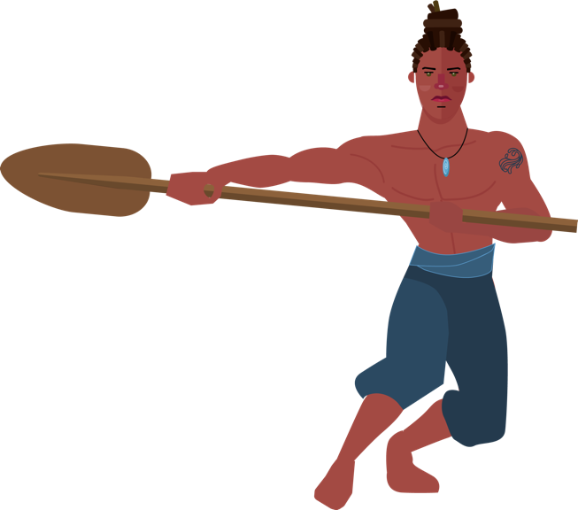



Presentación del módulo

Estimados (as) docentes, bienvenidos a este módulo, en el cual se propone la implementación de proyectos pedagógicos relacionados con la soberanía alimentaria como estrategia que contribuye a la mitigación y adaptación frente al Cambio Climático, estos pueden hacerse de forma individual o colectiva, desde la casa, la institución educativa u otro lugar del territorio. Es una apuesta que también pretende la formación de habilidades investigativas y ligadas a ellas el desarrollo de competencias básicas, socioemocionales y ciudadanas.

Diversos trabajos destacan la importancia de desarrollar por parte de los ciudadanos proyectos que relacionen la ciencia, la tecnología, la sociedad y el ambiente, desde la integración de diferentes disciplinas con otros campos del saber (Boaventura de Sousa, 2010), señala el derecho a conocimientos alternativos solidarios, en el contexto del compromiso y la responsabilidad individual y social.

Se requiere de forma inaplazable la formación de sujetos comprometidos que actúen críticamente, que profundicen en la comprensión de los problemas políticos y socioambientales de orden planetario y local, sujetos que se entrelacen en colectivos hacia la generación de conocimiento que aporte a la solución de dichos desafíos (Rozo, Martínez & Casallas, 2019).

El desafío está, como lo plantea Leff (2004), en reconfigurar la escuela como un escenario que precisa de una visión en que el buen vivir es de los seres vivos y no vivos (desde la cosmovisión de la cultura indígena Arhuaca, el agua es un ser vivo, fundamentan dicho pensamiento desde la siguiente pregunta: ¿Cómo un ser no vivo puede posibilitar la vida?), es imposible encontrar armonía cuando ganan muy pocos y pierden la inmensa mayoría.

El buen vivir plantea nuevas conexiones entre las personas y de estas con todos los seres. La cruda realidad evidencia la necesidad de transformar esas relaciones y construir unas nuevas fundamentales en las dimensiones ecológica, ética y cultural.

Estándares básicos de competencias priorizados

En la Figura 1 se evidencia la articulación entre los estándares básicos de competencias en Ciencias Naturales planteados por el Ministerio de Educación Nacional (MEN) y el módulo del presente proyecto.

Figura 1.

Articulación del proyecto “Hacia la soberanía alimentaria: una estrategia que contribuye a la mitigación y adaptación frente al Cambio Climático” y los Estándares básicos de competencias en Ciencias Naturales del Ministerio de Educación Nacional.

Nota. Elaboración propia a partir de Ministerio de Educación Nacional (2006). En: [*https://www.mineducacion.gov.co/portal/men/Publicaciones/Guias/116042:Estandares-Basicos-de-Competencias-en-Lenguaje-Matematicas-Ciencias-y-Ciudadanas*](https://www.mineducacion.gov.co/portal/men/Publicaciones/Guias/116042:Estandares-Basicos-de-Competencias-en-Lenguaje-Matematicas-Ciencias-y-Ciudadanas)

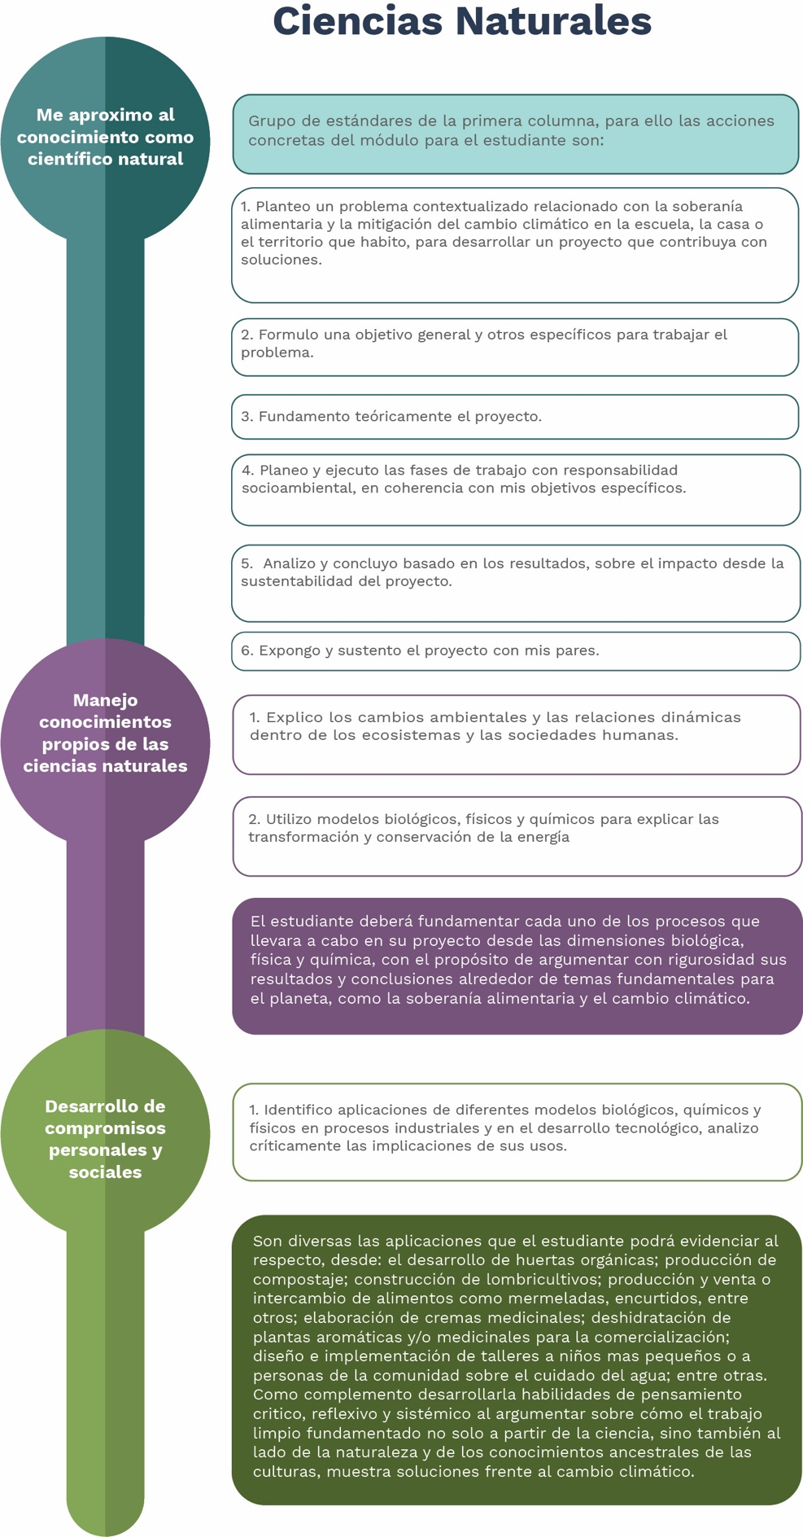

Articulación con los objetivos de Desarrollo Sostenible

El proyecto “Hacia la soberanía alimentaria: una estrategia que contribuye a la mitigación y adaptación frente al Cambio Climático”, se relaciona con diez de los Objetivos de Desarrollo Sostenible planteados por las Naciones Unidas, estos son:

1. Hambre cero
2. Salud y Bienestar
3. Educación de Calidad
4. Agua limpia y saneamiento
5. Trabajo decente y crecimiento económico
6. Ciudades y comunidades sostenibles
7. Producción y consumos responsables
8. Acción por el clima
9. Vida submarina
10. Vida de ecosistemas terrestres

Rol del docente

Estimado docente de ciencias naturales, este módulo podrá lograr su propósito si se cuenta con su apoyo pedagógico y didáctico continuo. Sin su papel protagónico como orientador, facilitador y planificador será imposible llevarlo a buen término.

Adicionalmente, para el desarrollo de este proyecto es fundamental contar con la participación de docentes de las distintas áreas del conocimiento, así́ como de personas y comunidades locales para que aporten saberes y experiencias construidos en estrecha relación con el territorio.

Algunas acciones sugeridas para facilitar su labor son:

* Planear cuidadosamente el proceso de enseñanza y aprendizaje para guardar la coherencia de lo tratado al interior del módulo.
* Brindar acompañamiento y orientación permanente a los estudiantes
* Ofrecer asesoría y aclarar dudas cuando sea necesario.
* Hacer seguimiento al trabajo individual o colectivo de los estudiantes.
* Evaluar de forma permanente y continua el avance en el desarrollo de competencias de cada estudiante, teniendo en cuenta su nivel inicial y final.

Rol del estudiante

Para alcanzar el propósito de este módulo se espera que el estudiante:

* Desarrolle habilidades y compromisos personales y sociales que contribuyan al cuidado y conservación del ambiente.
* Desarrolle habilidades investigativas, tales como: saber preguntar, saber observar, escribir, pensar críticamente, pensar sistémicamente, problematizar, construir y desarrollar un método, organizar y exponer ideas.
* Fortalezca habilidades relacionadas con el aprendizaje colaborativo y el trabajo en equipo.

Los estudiantes acompañados por los docentes tendrán la oportunidad de realizar actividades y proyectos que posibiliten importantes impactos positivos en sus vidas, las de sus familias, las de otros seres y ecosistemas de los distintos territorios.

Fase preactiva o de exploración de saberes previos

Buen día estimada(o) estudiante, a continuación, usted encontrará una serie de actividades, que van desde la exploración de las ideas que tiene sobre Cambio Climático y Soberanía alimentaria, hasta el diseño y ejecución de un trabajo investigativo comunitario, fundamentado en el modelo metodológico del aprendizaje basado en proyectos.

## Activación cognitiva para el aprendizaje

A lo largo de la historieta de la Figura 2 debes identificar por lo menos 8 elementos que desde tu conocimiento crees que son importantes para desarrollar un proyecto comunitario a partir de la Soberanía Alimentaria, conectado a la mitigación y adaptación al Cambio Climático.

**Figura 2.**

Algunas reflexiones alrededor de la contaminación ambiental y el Cambio Climático.

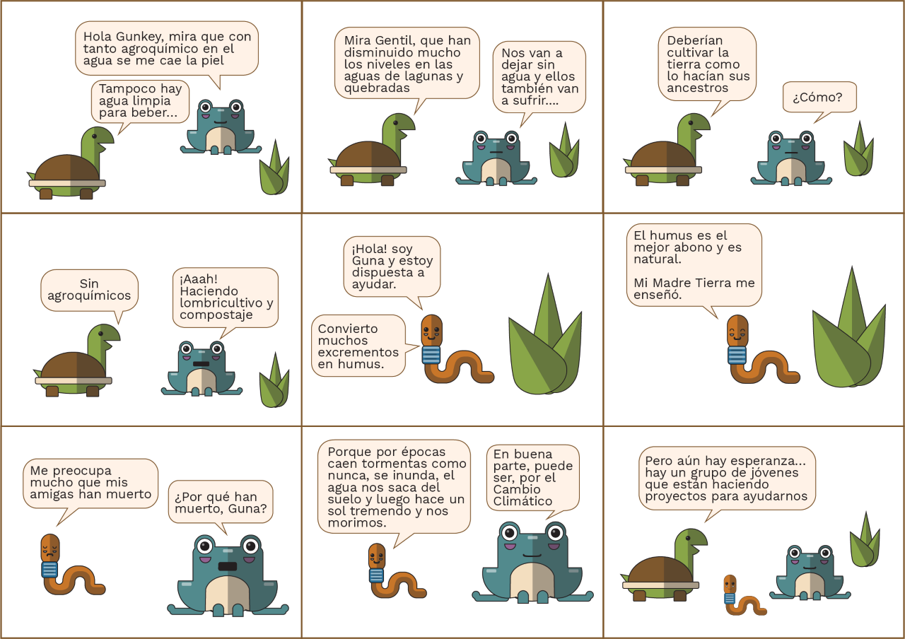

Nota. Elaboración propia.

Como complemento responde desde la argumentación reflexiva y crítica la siguiente pregunta:

* La comunidad científica plantea que, para el caso del Cambio Climático, lo único que queda es trabajar por mitigarlo y adaptarse. ¿Qué podemos aportar en colectivo? ¿Qué podemos aportar como individuos? Se sugiere realizar un debate en clase.

## Preconceptos

Ahora, en grupos de estudiantes o con tu familia, se invita a escribir, sin la ayuda de diccionarios, libros o internet, el motivo por el cual son importantes cada uno de los ocho o más elementos que anotaron en el numeral anterior. Luego, mediante un ejercicio del curso en general, se compartirán las narraciones de todos y con la ayuda de su profesor lograrán aclarar conceptos.

Fase interactiva

## Desarrollo

En este apartado se sientan las bases para establecer las relaciones entre soberanía alimentaria y Cambio Climático.

## El Cambio Climático y la soberanía alimentaria

La Convención Marco sobre el Cambio Climático (CMCC), define el Cambio Climático como una serie de transformaciones en las condiciones del tiempo atmosférico atribuidas directa o indirectamente a la actividad humana.

Los principales factores que afectan el clima de la Tierra son los cambios en el nivel del mar, los efectos de las nubes, la emisión de aerosoles, el aumento en las emisiones de dióxido de carbono, metano, hidratos de metano y óxidos de nitrógeno.

Otros elementos que pueden incidir en las variaciones climáticas terrestres son: los cambios en la reflexión terrestre y en el campo magnético exterior (Miller, 2007). Para el primer caso, la capa de hielo que existe de forma permanente en el planeta, aumenta la superficie de reflexión a la atmosfera de los rayos solares, contribuyendo a su enfriamiento. Por el contrario, la disminución de la masa de hielo disminuye la reflexión y con ello aumentaría la temperatura terrestre (Fernández, 2012).

Para el segundo caso, se tiene que el campo magnético puede que ayude a regular los fenómenos climáticos al actuar como escudo protector de partículas que proceden del universo exterior. Existen proyectos de investigación en desarrollo, para determinar si el debilitamiento del campo magnético a partir de la formación de nubes podría afectar el enfriamiento de la Tierra.

Otros factores que también pueden causar el Cambio Climático son las transformaciones en la cantidad de hielo polar, el mayor contenido de vapor de agua en la atmósfera y la cantidad de energía solar que alcanza y no abandona la Tierra.

Los cambios en el clima incluyen el aumento de las temperaturas, grandes variaciones en las precipitaciones, olas de calor, sequías, elevación del nivel del mar por el derretimiento del hielo y la creciente frecuencia e intensidad de fenómenos climáticos extremos como los huracanes y tifones (Díaz, 2012).

Dentro de las afectaciones a los ecosistemas están: la anticipación de las primaveras; el desplazamiento de hielo hacia latitudes cada vez más lejanas y hacia altitudes mayores; migraciones de especies; el adelanto de las fechas de caudal máximo en numerosos ríos alimentados por glaciares, nieve o grandes precipitaciones; el calentamiento de lagos, lagunas, manglares, humedales y ríos en numerosas regiones de todo el planeta, con efectos sobre la columna térmica y calidad del agua.

Para el caso de Colombia, hay cinco efectos visibles que demuestran el cambio climático, estos son: el derretimiento de los glaciares de alta montaña, el blanqueamiento de los arrecifes de corales, la pérdida de playas y la erosión costera, los eventos extremos de lluvias y sequías y los animales en peligro de extinción (Semana, 2017).

Es inaplazable reflexionar sobre el hecho que el “desarrollo” de la humanidad está llevando a la pérdida de humedales, ríos, lagos, lagunas, manglares y a un creciente deterioro de los ecosistemas en general (Díaz, 2012).

En el mismo sentido, Carrizosa (2014), en su libro Colombia compleja, plantea que la extrema complejidad del sistema planetario hasta ahora se empieza a descifrar y es ampliamente posible que su integridad se encuentre amenazada como causa del Cambio Climático.

Por su parte, Meira, Arto & Montero (2009), llaman la atención sobre el hecho que uno de los retos principales de la educación es orientar hacia la mitigación del Cambio Climático y promover la adaptación a sus consecuencias inevitables.

En este último contexto, otros autores han planteado lo siguiente:

La adaptación al cambio climático, es el fortalecimiento de la resiliencia de un territorio, o sea de la capacidad de sus ecosistemas y de sus comunidades para absorber sin traumatismos los efectos del cambio climático y para recuperarse adecuada y oportunamente de los impactos negativos que esos efectos puedan causar. (Wilches-Chaux, 2017, p. 94)

De otro lado, las posibles soluciones sugeridas por la ciencia relacionadas con las alternativas de mitigación del Cambio Climático no son suficientes para dar cuenta de la resolución de este complejo desafío. Se precisa de una visión sustentable, donde sea fundamental el reconocimiento de otros campos del saber (Rozo, 2020). Dentro de tales conocimientos se encuentran los que se vinculan con la forma en la que los seres humanos se relacionan con la tierra, el agua y el aire. Las comunidades ancestrales de indígenas y campesinos abordan estas conexiones desde la soberanía alimentaria, la cual se vincula con la mitigación del Cambio Climático desde los siguientes principios: priorizar el buen vivir de todos los seres, privilegiar el uso de elementos orgánicos, incentivar el policultivo y, distribuir equitativamente la tierra.

En este mismo sentido, una definición muy apropiada para soberanía alimentaria es la planteada por la Vía Campesina de Brasil, la cual manifiesta al respecto que dicho concepto tiene estrecha relación con el siguiente principio: “el alimento no es una mercancía, es un derecho humano”. Además, complementa afirmando que la producción y distribución de los alimentos es una cuestión de supervivencia de los seres humanos, por lo que es un tema de soberanía popular y nacional (Stedile & Martins, 2010).

Agrega la Vía Campesina, que soberanía significa que cada país, tiene el derecho de producir sus alimentos para la subsistencia de sus poblaciones. Comida adecuada al territorio donde viven, a sus necesidades y hábitos nutricionales (Stedile & Martins, 2010).

Por otra parte, Arias (2009) plantea que la soberanía alimentaria: impulsa redes de comercio justas entre lo rural y lo urbano; promueve una relación directa entre productores y consumidores; respeta los hábitos culturales alimenticios de los pueblos; privilegia una agricultura en la que priman los insumos naturales u orgánicos, una agricultura ecológica que prioriza la conservación del agua, del suelo, del aire, de las semillas; tiene como otro de sus principios fundamentales la distribución igualitaria de la tierra, autogestionada por los campesinos y las comunidades indígenas.

Iniciativas como la defensa de la soberanía alimentaria, que incluyen el territorio, la conservación del patrimonio colectivo de los pueblos, del agua y de la agrobiodiversidad, se pueden adelantar a partir de: la recuperación de semillas nativas; las huertas orgánicas que involucran policultivos; el reconocimiento y rescate de los conocimientos y saberes ancestrales; entre otros.

La relación dominante del ser humano sobre la naturaleza es, para muchas comunidades científicas y otros colectivos, una de las principales causas del Cambio Climático, el cual se distribuye entre los diversos actores sociales y territorios generando la degradación de los ecosistemas, las sequías, la escasez, la falta de acceso al agua, las epidemias, las pandemias, las pérdidas de las diversidades natural y cultural, la merma de las cosechas agrícolas para las comunidades indígenas y de campesinos, entre otros efectos (Rozo, 2020).

Es urgente saber que la ciencia únicamente no puede dar las soluciones a los impactos ya constituidos y por ocurrir como consecuencia del Cambio Climático. Se precisa del trabajo sistémico de distintos campos del conocimiento a través del diálogo de saberes.

El diálogo de saberes es el encuentro de personas diferenciadas por la diversidad cultural, disciplinar o de campos del conocimiento, de forma horizontal. El saber ambiental produce nuevas significaciones sociales, saberes que deben escapar de las cuestiones de poder (Leff, 2009).

Tal saber ambiental ha conducido a que solo unos pocos nieguen el Cambio Climático. La ciencia ha encontrado que es un fenómeno inédito en la historia humana, con consecuencias inimaginables y devastadoras (De Ambrosio, 2014) desde todas las perspectivas culturales, es un hecho que incumbe a todos y desde las instituciones educativas es un asunto que debe ser tratado para llevar a la reflexión crítica sobre nuestro papel como ciudadanos planetarios, si es que queremos mantener la supervivencia de millones de especies biológicas y la nuestra también.

Es ante todo una respuesta como ciudadanos planetarios para transformar la realidad ambiental de nuestra Tierra (Figura 3), por la cual los principios de precaución, justicia, buen vivir e igualdad entre todos los seres nos lleven a tomar las decisiones responsables (Leff, 2009).

**Figura 3.**

Algunas causas y consecuencias del Cambio Climático.

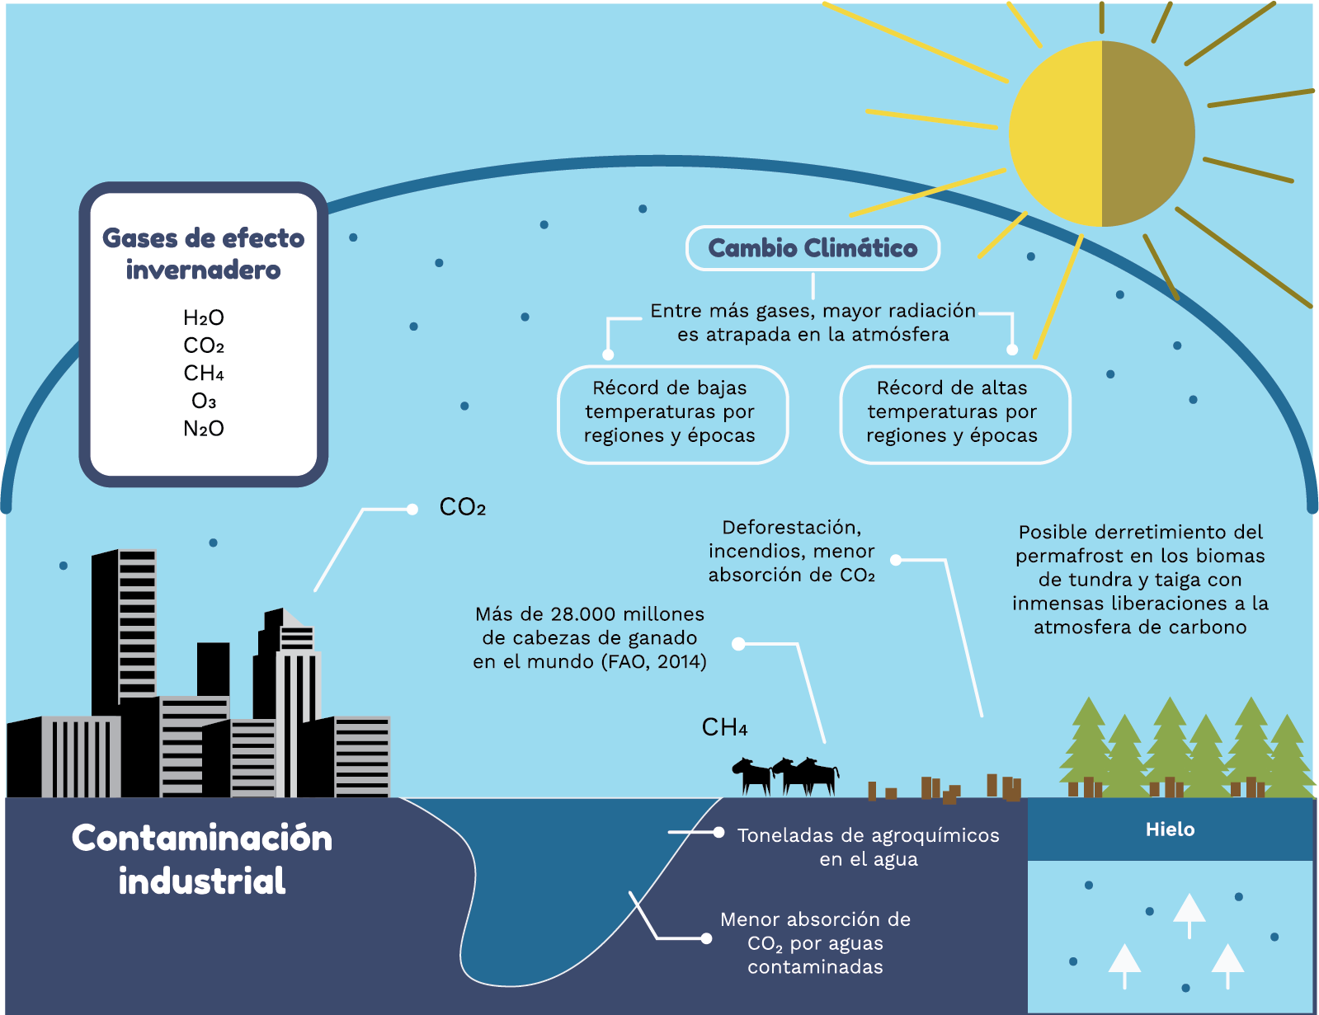Nota. Elaboración propia.

La soberanía alimentaria, a partir del desarrollo de huertas orgánicas, centros de compostaje, camas de lombricultivo, producción de alimentos también de origen orgánico, entre otras estrategias, son una importante contribución a la mitigación y adaptación al Cambio Climático, ya que no se vierten a los suelos, ni a los cuerpos de agua, agroquímicos que contaminan las aguas (Figura 2) y con ello no permitan la supervivencia de inmensas poblaciones de algas.

Las poblaciones de algas en el planeta absorben más dióxido de carbono a través de la fotosíntesis que las plantas. La contaminación de los cuerpos de agua provoca que la luz que entra a los ecosistemas acuáticos sea considerablemente menor, como consecuencia el hábitat de las algas se reduce drásticamente y su muerte es masiva.

Por otro lado, alimentarse con productos naturales como los provenientes de una huerta orgánica, permiten la disminución del consumo de comida industrializada. Esta última se caracteriza por: ser procesada o ultra procesada, es decir, usa colorantes, conservantes, edulcorantes, saborizantes, nutrientes sintéticos; utiliza para su empaquetamiento grandes cantidades de plástico, latas, cartón o icopor; agentes que contaminan y contribuyen al Cambio Climático.

Finalmente, los proyectos de soberanía alimentaria permiten reducir drásticamente los trayectos existentes entre los lugares donde se producen los alimentos y los espacios en los que se consumen (ver Figura 7).

**Controversia sociocientífica**

Se invita a observar el video sobre el Cambio Climático que se encuentra en el siguiente enlace: [*https://www.youtube.com/watch?v=cgBvbB4krdE*](https://www.youtube.com/watch?v=cgBvbB4krdE)

Luego de observar el video se sugiere: organizar cuatro grupos de estudiantes; después, realizar un debate o controversia en el aula de clase, para que cada conjunto de estudiantes argumente los puntos a favor de su postura; finalmente, se recomienda realizar una tabla con los elementos negativos y positivos de cada posición.

Las cuatro posturas o posiciones son:

1. Alarmistas apocalípticos.
2. Alarmistas optimistas.
3. Escépticos.
4. Negacionistas.

## Formulación del proyecto

Ahora, se invita a realizar un proyecto por grupos de estudiantes, para lo cual se tendrá en cuenta el aprendizaje basado en proyectos (ABP), planteado por Moreno & Caro (2018), en el libro Guía de Aprendizaje Basado en un Proyecto Ciudadano para Educación Media publicado por el Ministerio de Educación Nacional.

## Diseñar una idea

En esta primera fase se identificará el tema general del proyecto. Dicha idea deberá tener relación con el tema de este módulo, es decir, la soberanía alimentaria como estrategia que contribuye a la mitigación y adaptación frente al Cambio climático.

Para ello se pueden tener en cuenta las siguientes preguntas:

* ¿Qué se sabe sobre el tema?
* ¿Qué se necesita averiguar sobre el tema?
* ¿Qué se espera aprender y enseñar?
* ¿Por qué́ este tema es importante para el contexto?

## Definir el alcance

Para este punto se recomienda que el alcance sea extenso, por lo que puede ir entre un bimestre y un semestre. Se propone tener en cuenta, para la implementación del proyecto (Moreno, & Caro, 2018), que:

* Los estudiantes decidan sobre el tema y grupo de trabajo.
* Las actividades y la evaluación sean diseñadas previamente entre docente y estudiantes.
* Los proyectos sean realizados por todo el curso o cursos de décimo.
* Los proyectos sean presentados a todo o gran parte del colegio y/o panel de expertos.
* Los proyectos sean trabajados de forma inter y/o transdisciplinar.
* Los proyectos involucren a uno o varios de los proyectos pedagógicos transversales.
* Se use la mayor cantidad de medios tecnológicos posible.
* Los proyectos sean evaluados por más de un docente y otros miembros de la comunidad educativa.
* Se elabore un cronograma de trabajo.

## Crear la pregunta orientadora

Teniendo en cuenta el contexto en él que se encuentra, escriba una pregunta relacionada con la soberanía alimentaria y el Cambio Climático, en acuerdo con una problemática de su establecimiento educativo, casa, finca, o del territorio que habita, con el propósito de desarrollar un proyecto ambiental.

Para trabajar este punto, debe observar su entorno, los recursos con los que cuenta y buscar una problemática ambiental que tenga relación con la soberanía alimentaria y que ayude en la mitigación y adaptación al Cambio Climático. Puede informarse más sobre la soberanía alimentaria, observando los videos presentes en los siguientes enlaces:

Alimentos soberanos para niños Latinoamericanos, el ají:

[*https://youtu.be/yj6x8Yc_hOc*](https://youtu.be/yj6x8Yc_hOc)

Alimentos soberanos para niños Latinoamericanos, la papa:

[*https://youtu.be/Ji77Z6FbtLQ*](https://youtu.be/Ji77Z6FbtLQ)

Alimentos soberanos para niños Latinoamericanos, el maíz:

[*https://youtu.be/pQNdvj2LaNs*](https://youtu.be/pQNdvj2LaNs)

¿Qué agroecología necesitamos?

[*https://youtu.be/24IiC2r4nk0*](https://youtu.be/24IiC2r4nk0)

Para empezar, se invita a escribir la pregunta problema, veamos dos ejemplos:

* ¿De qué forma se puede garantizar el abastecimiento de agua permanente para la huerta de mi casa?
* ¿Cuáles beneficios, desde el punto de vista químico, se presentan para el ambiente ecológico y en la salud humana cuando se produce humus a partir de la implementación de un lombricultivo en el establecimiento educativo…?

Los temas son variados y pueden tener relación con: implementación de huertas orgánicas; centros de compostaje; camas de lombricultivo; producción y venta o trueque de alimentos como mermeladas, encurtidos; elaboración de cremas medicinales; deshidratación de plantas aromáticas y/o medicinales para su comercialización; entre otros.

## Plantear productos y resultados

Los resultados a través de los productos, permiten visibilizar el trabajo desarrollado en el proyecto. Existen distintos tipos de éstos: escritos, verbales, tecnológicos, mediáticos, de planeación, de construcción y de formación (Moreno, & Caro, 2018). A continuación se presentan algunos ejemplos:

* Elaboración de borradores, propuestas, resúmenes, ensayos, esquemas, planos, notas y reportes de reuniones de los equipos de trabajo.
* Utilización permanente de un diario de campo.
* Desarrollo de técnicas e instrumentos de recolección de datos.
* Diseño y creación de modelos, videos, guías de campo, presentaciones digitales.
* Ejecución de informes de investigación.
* Realización de obras de teatro, presentaciones musicales, debates públicos.
* Desarrollo de revisiones bibliográficas.
* Socialización pública de avances y del trabajo final.

## 

## Organizar el proyecto

Para la organización del proyecto se recomienda seguir cada uno de los siguientes pasos.

## Planteamiento del objetivo general y objetivos específicos.

Para este numeral, se recomienda plantear y escribir el objetivo general y los específicos, los cuales deben ir en acuerdo con las necesidades y el contexto. Además, tienen las siguientes características: ser medibles cualitativa o cuantitativamente, viables, verificables y precisos. Hay que recordar que los objetivos específicos determinan los pasos o acciones para alcanzar el objetivo general.

Como se observa en la Figura 4, el objetivo específico formulado como ejemplo, menciona los saberes y prácticas ancestrales y tradicionales. Es fundamental tener en cuenta que dichos conocimientos se encuentran vinculados con la familia, la organización social, los valores y el ambiente, promoviendo la conservación y consolidación de las diversidades ecológica y cultural, y con ello la sobrevivencia de las comunidades agrícolas (Bernstein, 2012).

No se puede desestimar la capacidad de los agricultores para modificar y adaptar a través de los saberes y prácticas ancestrales y tradicionales la producción hortícola a un modelo propio y ambientalmente favorable.

**Figura 4.**

Ejemplos de objetivos general y específicos.

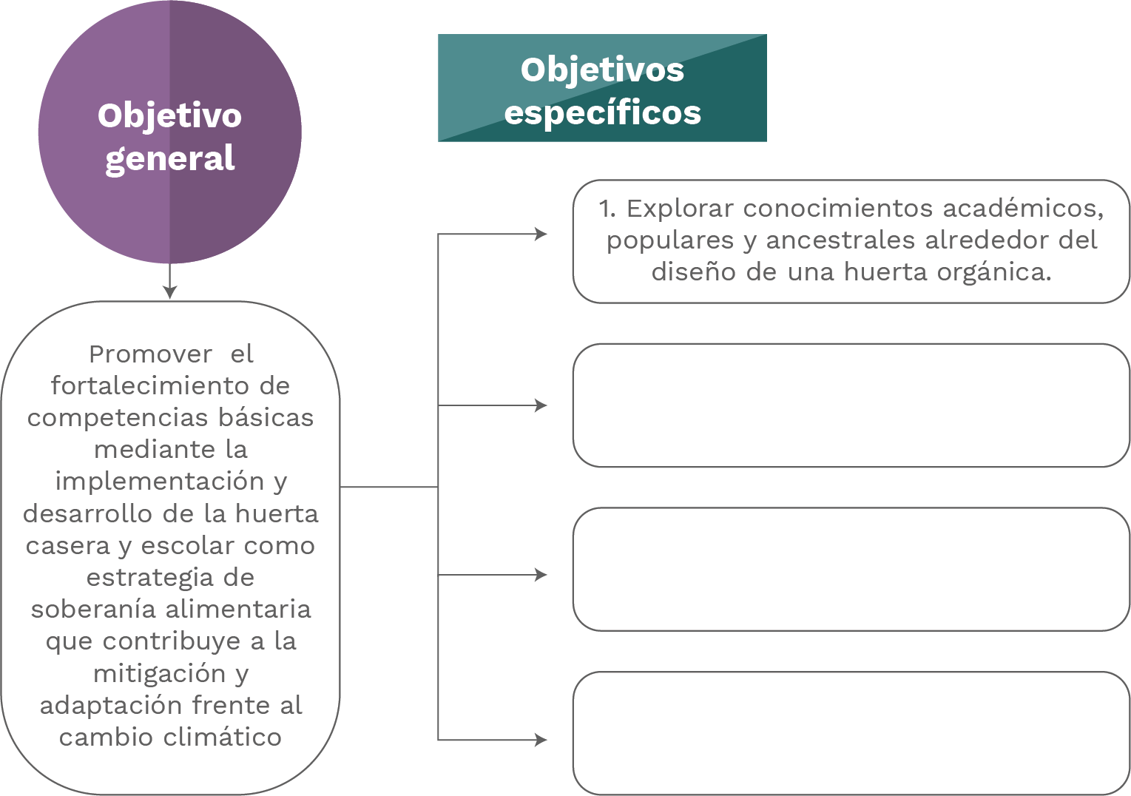

Nota. Elaboración propia.

## Título del proyecto.

Teniendo como base la problemática y los objetivos formulados, se define el título del proyecto.

## Fundamentación teórica del proyecto.

En este momento del proyecto y para el caso del ejemplo que se viene planteando, se recomienda desarrollar un cuerpo teórico que responda al primer objetivo específico: Explorar conocimientos académicos, populares y ancestrales alrededor del diseño de una huerta orgánica.

Para ello hay que buscar en libros o internet elementos teóricos fundamentales que ayuden a aclarar este punto y luego proceder a escribirlos en el proyecto.

A continuación, se encuentran algunos enlaces que ayudarán a encontrar información.

Huertas orgánicas:

[*https://twitter.com/fundebase/status/948359473978060800/photo/1*](https://twitter.com/fundebase/status/948359473978060800/photo/1)

Elaboración de abono orgánico:

[*https://www.ica.gov.co/areas/agricola/servicios/agricultura-ecologica-1/documentos/cartilla-elaboracion-abono-organico-solido-28-11-2.aspx*](https://www.ica.gov.co/areas/agricola/servicios/agricultura-ecologica-1/documentos/cartilla-elaboracion-abono-organico-solido-28-11-2.aspx)

Huertas familiares y orgánicas. Cultivando Soberanía Alimentaria:

[*https://www.opia.cl/static/website/601/articles-99232_archivo_01.pdf*](https://www.opia.cl/static/website/601/articles-99232_archivo_01.pdf)

Dulces y Conservas:

[*http://cajondeherramientas.com.ar/wp-content/uploads/2015/06/253970413-Cartilla-11-Dulces-y-Conservas.pdf*](http://cajondeherramientas.com.ar/wp-content/uploads/2015/06/253970413-Cartilla-11-Dulces-y-Conservas.pdf)

Fase postactiva o de aplicación

## Planeación y ejecución de las fases del proyecto.

En este momento del proyecto se recomienda: primero, planear las fases a través de las cuales se podrá llevar a cabo el proyecto, cada una de ellas debe guardar estricta coherencia con su respectivo objetivo específico, como se puede evidenciar en el ejemplo de la Figura 5; segundo, implementar cada una de las fases.

Se sugiere realizar los esquemas de las Figuras 4 y 5 en su proyecto, le darán orden y coherencia.

**Figura 5.**

Diseño de las fases.

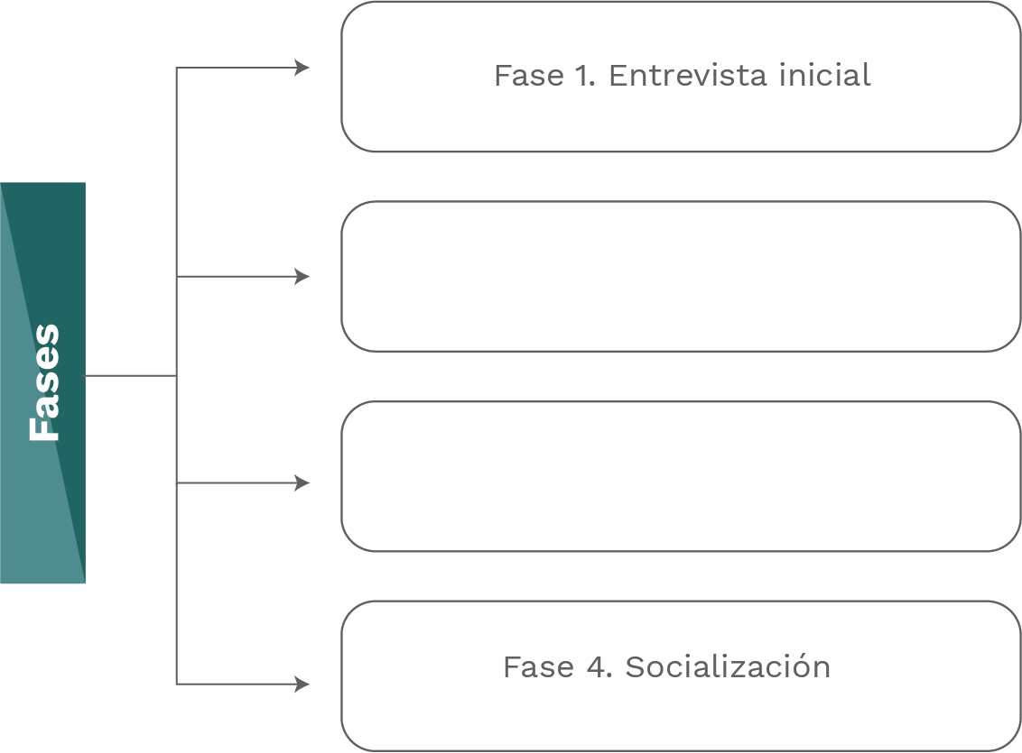

*Nota. Elaboración propia.*

## Análisis de resultados.

Para esta fase del proyecto se recomienda realizar una revisión exhaustiva de los datos recogidos durante su ejecución y posteriormente hacer una descripción detallada de los resultados obtenidos.

## Consideraciones finales.

Para este punto se propone escribir las conclusiones relevantes del proyecto, respecto a la soberanía alimentaria y a la mitigación y adaptación al Cambio Climático.

## Socialización pública de los resultados del proyecto.

Finalmente, se sugiere que los y las estudiantes preparen una presentación, para socializar públicamente su proyecto. Se sugiere hacer énfasis en: el problema, los objetivos, las fases, los resultados y las conclusiones. Para ello contarán con 20 minutos para la sustentación y de 5 a 10 minutos para las preguntas.

***¡Para su territorio y usted, buen camino!***

Bibliografía

Arias, D. (2009). Soberanía alimentaria y resistencia popular en Colombia. Revista Semillas. (38/39), 33-39.

Armas, C. & Jiménez, G. (2017). Relación entre el efecto invernadero y el cambio climático desde la perspectiva del sector agrario. Revista de la Facultad de Agronomía Medellín. 70 (2).

Bernstein, H. 2012. Dinámicas de clase y transformación agraria. Zacatecas: Miguel Ángel Porrúa.

Carrizosa, J. (2014). Colombia Compleja. Instituto de Investigación de Recursos Biológicos Alexander von Humboldt.

De Ambrosio, M. (2014). Todo lo que necesitas saber sobre el cambio climático. Paidós. Buenos Aires.

Díaz, G. (2012). El Cambio Climático. Ciencia & Sociedad. 37 (2), 227-240.

Fernández, J. (2012). El Cambio Climático: sus causas y efectos medioambientales. Anales de la Real Academia de Medicina y Cirugía de Valladolid. 50, 71-98.

Figueroa, H. (2009). Curso preicfes 2009. Centro de investigaciones y servicios educativos CINSE: Universidad de La Salle.

Leff, E., (2004). Racionalidad ambiental. La reapropiación social de la naturaleza. México: Siglo XXI editores.

Leff, E. (2009). Complexidade, Racionalidad Ambiental e Diálogo de Saberes. Educação & Realidade, 34(3), 17-24.

Márquez, L., Cely, G. (2013). El páramo y su potencial de captura de carbono; experiencia páramo La Cortadera-Boyacá. Memorias Congreso Investigación y Pedagogía. 2, octubre.

Meira, P., Arto, M., & Montero, P. (2009). La sociedad ante el cambio climático: conocimientos, valoraciones y comportamientos en la población española. España: Fundación Mapfre.

Miller, G. (2007). Ciencia ambiental: Desarrollo sostenible, un enfoque integral. México: Editores Internacional Thomson.

Moreno, F. & Caro J. (2018). Guía de Aprendizaje Basado en un Proyecto Ciudadano para Educación Media. Ministerio de Educación Nacional.

Pérez, R. (2008). El lado oscuro de la ganadería. Revista Latinoamericana de Economía. 39 (154), 218-227.

Rozo, O. & Martínez, L. (2019). Configuración de un colectivo de profesores investigadores desde la escuela. Desafíos para el abordaje de cuestiones sociocientíficas. Indagatio Didactica, 11(2), 531-548.

Rozo, O. (2020). Desarrollo de relaciones y habilidades formativas para la investigación en el profesorado a partir del abordaje de cuestiones sociocientíficas. Tesis Doctoral.

Sousa, B. (2010). Descolonizar el saber, reinventar el poder. Montevideo: Trilce.

Stedile, J. & Martins, H. (2010). Soberanía alimentaria: una necesidad de los pueblos. En: Brasil Sem Fome. Brasilia: Ministerio de desenvolvimiento Social.

Stone, M. (2003). La enseñanza para la comprensión. Vinculación entre la investigación y la práctica. Barcelona: Paidos.

Wilches-Chaux, G. (2017). El concepto-herramienta de la seguridad territorial y la gestión de humedales. Biodiversidad en la práctica. Documentos del trabajo del instituto Von Humbolt. 2(1), 87-121.

Webgrafía

Dulces y Conservas. En:

[*http://cajondeherramientas.com.ar/wp-content/uploads/2015/06/253970413-Cartilla-11-Dulces-y-Conservas.pdf*](http://cajondeherramientas.com.ar/wp-content/uploads/2015/06/253970413-Cartilla-11-Dulces-y-Conservas.pdf)

Elaboración de abono orgánico. En:

[*https://www.ica.gov.co/areas/agricola/servicios/agricultura-ecologica-1/documentos/cartilla-elaboracion-abono-organico-solido-28-11-2.aspx*](https://www.ica.gov.co/areas/agricola/servicios/agricultura-ecologica-1/documentos/cartilla-elaboracion-abono-organico-solido-28-11-2.aspx)

[*https://www.opia.cl/static/website/601/articles-99232_archivo_01.pdf*](https://www.opia.cl/static/website/601/articles-99232_archivo_01.pdf)

Huertas orgánicas. En:

[*https://twitter.com/fundebase/status/948359473978060800/photo/1*](https://twitter.com/fundebase/status/948359473978060800/photo/1)

Ministerio del ambiente y desarrollo sostenible (2021). *https://santurban.minambiente.gov.co/index.php/2-santurban/292-material-pedag (2021).*

Ministerio de Educación Nacional (MEN). (2006). [*https://www.mineducacion.gov.co/portal/men/Publicaciones/Guias/116042:Estandares-Basicos-de-Competencias-en-Lenguaje-Matematicas-Ciencias-y-Ciudadanas*](https://www.mineducacion.gov.co/portal/men/Publicaciones/Guias/116042:Estandares-Basicos-de-Competencias-en-Lenguaje-Matematicas-Ciencias-y-Ciudadanas)

Ritchie, H. (2019). Qué países del mundo consumen más carne. En: [*https://www.bbc.com/mundo/noticias-47119001*](https://www.bbc.com/mundo/noticias-47119001)

Semana.com (2017). Los efectos visibles del Cambio Climático en Colombia. En: *https://www.semana.com/nacion/articulo/efectos-del-cambio-climatico-en-colombia/512637/*

Youtube.com. Alimentos soberanos para niños Latinoamericanos, el ají. En:[*https://youtu.be/yj6x8Yc_hOc*](https://youtu.be/yj6x8Yc_hOc)

Youtube.com. Alimentos soberanos para niños Latinoamericanos, la papa. En: [*https://youtu.be/Ji77Z6FbtLQ*](https://youtu.be/Ji77Z6FbtLQ)

Youtube.com. Alimentos soberanos para niños Latinoamericanos, el maíz. En: [*https://youtu.be/pQNdvj2LaNs*](https://youtu.be/pQNdvj2LaNs)

Youtube.com. ¿Qué agroecología necesitamos? En: [*https://youtu.be/24IiC2r4nk0*](https://youtu.be/24IiC2r4nk0)

Youtube.com. "La humanidad se extinguirá en 2030": del negacionismo al alarmismo por el cambio climático. En: *https://www.youtube.com/watch?v=cgBvbB4krdE*